Инструкция по регистрации на Едином портале государственных и муниципальных услуг
Для регистрации на Едином портале государственных и муниципальных услуг (далее – ЕПГУ, www.gosuslugi.ru) пользователю необходимо внести следующие данные: фамилия, имя, номер мобильного телефона или адрес электронной почты. На указанный номер мобильного телефона (адрес электронной почты) будет направлен код подтверждения данных учетной записи, который необходимо активировать. 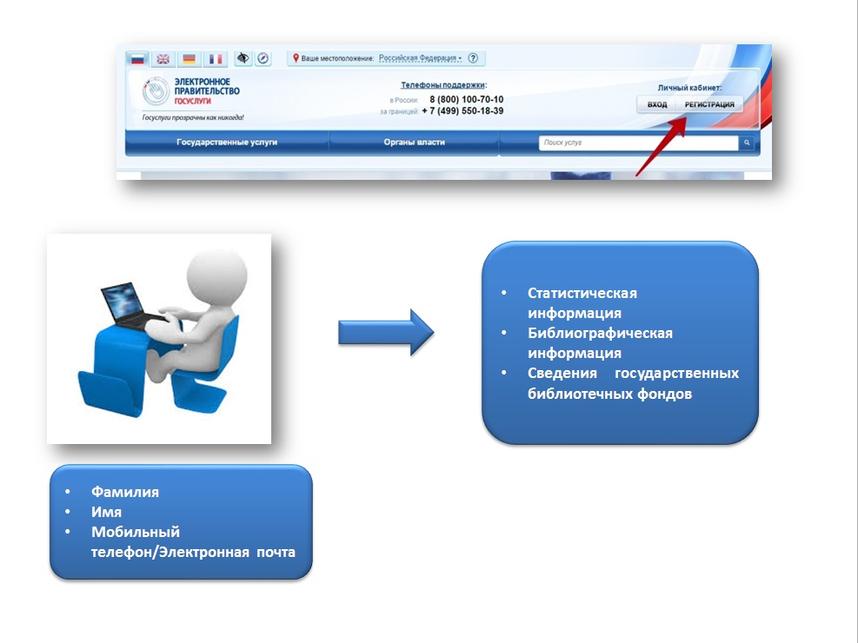
Далее в личном кабинете на ЕПГУ необходимо ввести паспортные данные и СНИЛС. После проверки личных данных по базам Пенсионного фонда и Федеральной миграционной службы пользователь получает доступ к таким услугам, как: проверка штрафов ГИБДД, подача заявления на получение патента или регистрацию товарного знака, запись на приём к врачу, получение информации об оказанных медицинских услугах и некоторым другим.
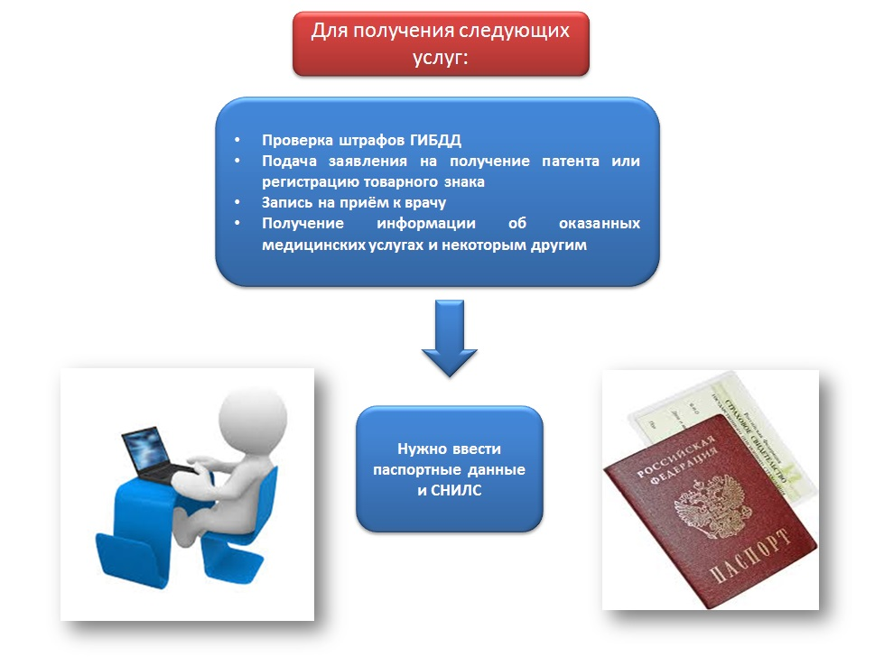
Для того, чтобы воспользоваться полным спектром электронных услуг (например, просмотреть состояние своего лицевого счета в Пенсионном фонде, подать заявление на получение загранпаспорта, проверить свою налоговую задолженность, подать налоговую декларацию, зарегистрировать автомобиль в ГИБДД, проверить задолженность службе судебных приставов и другое) необходимо подтвердить регистрацию учетной записи пользователя. Для подтверждения учетной записи необходимо обратится в МФЦ (с паспортом).

